福建省2018年中考物理（B）试题
一、选择题
1. 物理学家霍金常提醒人们关注能源和人类生存问题，下列属于可再生能源的是
A. 煤 B. 石油 C. 天然气 D. 风能
【答案】D
【解析】解：煤、石油、天然气都属于化石燃料，不能短期内从自然界得到补充，所以都属于不可再生能源；
风能是能够源源不断的从自然界得到的能源，属于可再生能源。
故答案为D。
点睛：了解可再生能源和不可再生能源的特点是正确解答本题的关键。
2. 下列物体通常情况下属于导体的是
A. 铅笔芯 B. 塑料尺 C. 橡皮擦 D. 玻璃杯
【答案】A
【解析】解：容易导电的物体叫导体，不容易导电的物体叫绝缘体；
A．铅笔芯的材料是碳，属于导体，故A符合题意。
B．塑料尺的材料是塑料，属于绝缘体，故B不符合题意。
C．橡皮擦的材料是橡胶，属于绝缘体，故C不符合题意。
D．玻璃杯的材料是玻璃 ，属于绝缘体，故D不符合题意。
答案为A。
点睛：此题考查了导体与绝缘体的概念以及生活中常见的实例；要求能够判断生活中哪些物体为导体，哪些物体为绝缘体。
3. 图中的四个物态变化实例，属于吸热的是
A. 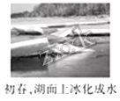 B. 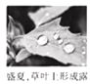 C. 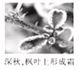 D. 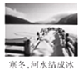
【答案】A
【解析】解：A．冰化成水，由固态变为液态，属于熔化现象，熔化吸热，故A符合题意。
B．露是空气中的水蒸气遇冷液化形成的小水滴，液化放热，故B不符合题意。
C．霜是空气中的水蒸气遇冷由气态直接变为固态凝华形成的，凝华放热，故C不符合题意。
D．水结冰，水由液态变为固态，属于凝固现象，凝固放热，故D不符合题意。
答案为A。
点睛：本题主要考查物态变化中的吸放热情况。熔化、汽化、升华吸热；凝固、液化、凝华放热；
4. 关于安全用电，下列做法正确的是
A. 在通电的电线上晾晒衣服
B. 及时更换老化的电线
C. 用湿布擦拭通电的电视机
D. 在高压线附近放风筝
【答案】B
【解析】解：A．潮湿的衣服是导体，在通电的电线上晾晒衣服，容易发生触电事故，故A错误。
B．电线老化容易引发火灾，及时更换老化的电线符合安全用电原则，故B正确。
C．湿布是导体，用湿布擦拭通电的电视机容易发生触电事故，不符合安全用电原则，故C错误。
D．高压触电有两种情形：一是电弧触电，另一种是跨步电压触电。在高压线附近放风筝，容易发生触电事故，不符合安全用电原则，故D错误。
答案为B。
点睛：安全用电的原则是“不接触低压带电体，不靠近高压带电体”。
5. 如图是船行在餐厅的机器人端着托盘送餐的情景，若认为机器人是静止的，则选择的参照物是
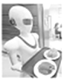
A. 地面 B. 托盘 C. 餐桌 D. 墙壁
【答案】B
【解析】解：以地面、餐桌、墙壁为参照物，机器人的位置在不断的变化，所以机器人是运动的，故ACD不符合题意；
以托盘为参照物，机器人的位置没有改变，机器人是静止的，故B符合题意为答案。
点睛：研究物体的机械运动时，要选择一个参照物，如果物体的位置相对于参照物不变，则物体是静止的。如果物体的位置相对于参照物不断变化，则物体是运动的。
6. 福建沿海地区昼夜温差较小，而内陆沙漠地区昼夜温差较大，这主要是因为海水与砂石相比具有较大的
A. 密度 B. 内能 C. 比热容 D. 质量
【答案】C
【解析】解：沿海地区水多，内陆沙漠地区水少、沙石多。因为水的比热容较大，白天，相同质量的水和沙石相比较，吸收相同的热量，水的温度升高的少；夜晚，放出相同的热量，水的温度降低的少，使得沿海地区昼夜温差较小，而内陆沙漠地区昼夜温差较大。
故答案为C。
7. 2018年5月5日，中国国产航母完成首次舰载机直升机起降，直升机减速下降靠近航母甲板的过程中
A. 惯性变大 B. 动能变小 C. 重力势能不变 D. 机械能不变
【答案】B
【解析】解：A．惯性是物体保持原来运动状态不变的性质，惯性的大小只与质量有关，与速度无关，质量不变，惯性不变，故A错误。
BCD．直升机减速下降靠近航母甲板的过程中，质量不变，高度减小，重力势能减小；速度减小，动能减小；机械能为动能和重力势能的和，故机械能减小；故B正确，C、D错误。
答案为B。
点睛：掌握动能、重力势能、弹性势能大小的影响因素，根据影响因素判断动能、重力势能和弹性势能的大小的变化。
8. 新的国家标准对延长线插座配用电缆的导线横截面积要求进行了修改，额定电流16A的延长线插座，导线最小标称横截面积由1mm²提升到1.5mm².增大导线横截面积的目的是
A. 增大导线的电阻
B. 减小通过导线的电流
C. 增大导线的电压
D. 减小导线发热的功率
【答案】D
【解析】解：A．延长线的材料和长度相同，增大导线横截面积可以减小导线的电阻，故A错误。
B．延长线与用电器串联，通过导线的电流与插座上用电器消耗的电功率有关，无法判断通过导线电流的变化，故B错误。
C．通过导线的电流一定时，导线的电阻减小，由U=IR可知，可以减小导线两端的电压，故C错误。
D．通过导线的电流一定时，导线的电阻减小，由P=I²R可知，可以减小导线发热的功率，故D正确。
答案为D。
9. 在探究凸透镜成像特点实验中，蜡烛、凸透镜和光屏在光具座上的位置如图所示，此时能在光屏上看到烛焰清晰的像，若保持透镜位置不变，将蜡烛沿光具座向远离透镜的方向移动10cm，调节光屏位置，可在光屏上看到
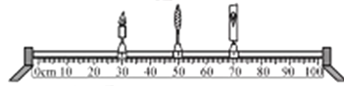
A. 缩小的实像 B. 放大的实像
C. 缩小的虚像 D. 放大的虚像
【答案】A
若保持透镜位置不变，将蜡烛沿光具座向远离透镜的方向移动10cm，物距变大，像距变小，像变小，故成缩小的实像，故A正确为答案。
点睛：此题考查了有关凸透镜成像的规律，掌握凸透镜成像的特点与物距、像距之间的关系，根据物距与像距的大小关系得出成像的特点。
10. 小明为养鸡场设计报警器电路，养鸡场的前、后门分别装有开关S1、S2，动物闯入时开关会自动闭合，要求：只要动能闯入任意一个门，电铃都能响起警报，图中符合设计要求的是
A. 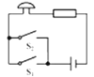 B. 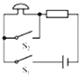 C. 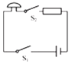 D. 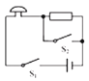
【答案】A
【解析】解：由题意可知，只要动物闯入任意一个门，电铃都能响起报警，这说明这两个开关应该并联，故A符合题意为答案。
点睛：串联电路中，各开关相互影响；并联电路中，各开关互不影响。据此结合题意来分析电路的连接方式。
11. 如图所示，用同一滑轮组分别将物体A和物体B匀速提升相同的高度，与提升B相比，提升A的过程滑轮组的机械效率较大，若不计绳重与摩擦的影响，则提升A的过程
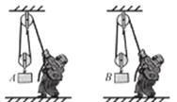
A. 额外功较小
B. 额外功较大
C. 总功较小
D. 总功较大
【答案】D
【解析】解：AB．由题知，提起两物体所用的滑轮组相同，将物体提升相同的高度，不计绳重和摩擦，克服动滑轮重力所做的功是额外功，由W_{额}=G_{动}h可知，提升A和B所做额外功相同，故AB错误；
CD．不计绳重和摩擦的影响，滑轮组的机械效率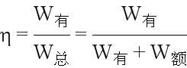 ，额外功相同，提升A的过程滑轮组的机械效率较大，所以提升A物体所做的有用功较大，其总功较大，故C错误，D正确。
答案为D。
点睛：本题考查对有用功、额外功和总功以及机械效率的认识和理解，注意同一滑轮组提升物体高度相同时额外功是相同的。
12. 家里一盏电灯突然熄灭，用试电笔（又名“测电笔”）分别测试电路中的a、b、c、d四点（如图所示），只有测a点时氖管发光，若电路中只有一处故障，则故障可能是
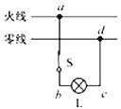
A. 进户零线断路
B. 灯泡L断路
C. 开关S接触不良
D. 导线cd断路
【答案】C
【解析】解：由题，用试电笔分别测试电路中的a、b、c、d四点，只有测a点时氖管发光，说明a与火线是接通的，bcd与火线间断开，故故障是开关处断路，即开关接触不良。故C正确，ABD错误。
答案为C。
13. 很多同学知道自己的身高和体重，却不知道自己的体积，某同学身高170cm，体重60kg，他的体积约为
A. 0.006m³ B. 0.06m³ C. 0.6m³ D. 6m³
【答案】B
【解析】解：某同学的质量m=60kg，人体的密度与水的密度差不多，即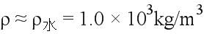，
根据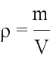可得，他的体积为：
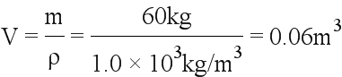，
故答案为B。
点睛：本题考查了密度公式的应用，知道人体的密度与水的密度差不多是解答的关键。
14. 《墨经》最早记述了秤的杠杆原理，如图中“标”“本”表示力臂，“权”“重”表示力，以下说法符合杠杆平衡原理的是
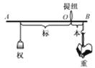
A. “权”小于“重”时，A端一定上扬
B. “权”小于“重”时，“标”一定小于“本”
C. 增大“重”时，应把“权”向A端移
D. 增大“重”时，应更换更小的“权”
【答案】C
【解析】解：
B．根据杠杆平衡条件，“权”小于“重”时，“标”一定大于“本”，故B错误。
C．根据杠杆平衡条件，“本”不变，增大“重”时，因为“权”不变，“标”会变大，即应把“权”向A端移，故C正确。
D．使用杆秤时，同一杆秤“权”不变，“重”可变，不同的“重”对应不同的“标”。若更换更小的“权”，“标”也会变得更大，不符合秤的原理，故D错误。
答案为C。
15. 如图电路中，闭合开关S₁、S₂，电流表和电压表均有示数，若断开S₂，则
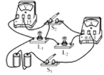
A. 电流表示数变小，电压表示数变小
B. 电流表示数变小，电压表示数变大
C. 电流表示数变大，电压表示数变小
D. 电流表示数变大，电压表示数变大
【答案】A
【解析】解：由图知，闭合开关S₁、S₂，灯泡L₂被短路，电路中只有L₁工作，电压表测量电源电压。此时电流表的示数为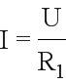 ；
若断开S₂，L₁和L₂串联，电压表测量L₁两端的电压，根据串联电路电压关系可知其示数小于电源电压，所以电压表示数变小；
此时电流表示数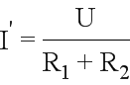；因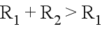，所以，电流表示数变小；
故A正确为答案。
点睛：开关的断开和闭合可以改变电路的连接方式。解答本题要注意：当开关S₂闭合时，灯泡L₂被短路，电路为只有L₁的简单电路；当开关S₂断开时，灯泡L₁、L₂串联，电压表测L₁两端的电压；
16. 灯泡L与定值电阻R组成的电路如图甲所示，L和R的I-U图线分别为图乙中的A、B，闭合开关S，L正常发光，电路的总功率为4.8W，此时灯泡L的
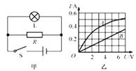
A. 电压为7V B. 电流为0.3A C. 电阻为20Ω D. 功率为3W
【答案】D
【解析】解：图甲中灯泡L与定值电阻R并联，已知L和R的I-U图线分别为图乙中的A、B，闭合开关S，L正常发光，电路的总功率为4.8W；
因并联电路各支路两端的电压相等，根据图像可知，在电压为6V时，通过灯泡的电流I_{L}=0.5A，通过电阻R的电流I_{R}=0.3A，则干路中的电流：I=I_{L}+I_{R}=0.5A+0.3A=0.8A，
此时电路的总功率：P=UI=6V×0.8A=4.8W，满足题中的要求；
所以，电源电压为6V，则此时灯泡L的电压为6V，通过灯泡的电流I_{L}=0.5A，故AB错误；
根据欧姆定律可得，此时灯泡的电阻：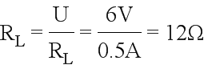，故C错误。
此时灯泡的功率为：P_{L}=UI_{L}=6V×0.5A=3W，故D正确。
答案为D。
二、填空题
17. 宋词《解语花·上元》中写道“箫鼓喧，人影参差，满路飘香麝”，其中“箫鼓喧”是由于发声体_____产生的，“满路飘香麝”是由于分子在不停地做__________。
【答案】 (1). 振动 (2). 无规则运动
【解析】（1）声音是由物体振动产生的，“箫鼓喧”是由于发声体振动产生的；
（2）“满路飘香麝”属于扩散现象，是由于分子在不停地做无规则运动；
18. 每年6月6日是全国“爱眼日”，图中表示近视眼的是_________图（选填“甲”或“乙”），近视眼应佩戴____________透镜制成的眼睛进行矫正。
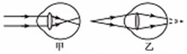
【答案】 (1). 甲 (2). 凹
【解析】近视眼的成因：眼球晶状体的曲度过大，远处物体反射来的光线通过晶状体折射后形成的像，会落在视网膜的前方造成近视眼。由图可知，表示近视眼的是图甲；
近视眼应佩戴凹透镜进行矫正；
19. 合理分类和利用垃圾可以变废为宝，在一定条件下，1吨垃圾能榨出170kg燃料油，若燃料油的热值为4.0×10⁷J/kg，则这些燃料油完全燃烧释放出的热量为________J，燃烧时燃料油的化学能转化为______能。
【答案】 (1). 6.8×10⁹ (2). 内
【解析】解：燃料油完全燃烧释放出的热量
，
燃烧时燃料油的化学能转化为内能。
20. 如图，悬挂在一起的两个气球，被毛织品摩擦过后彼此排斥分开，此时两个气球带_______（选填“同种”或“异种”）电荷，气球是因为________而带电。
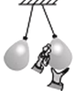
【答案】 (1). 同种 (2). 摩擦
【解析】解：悬挂在一起的两个气球，被毛织品摩擦过后，因为摩擦而带同种电荷，同种电荷相互排斥，异种电荷相互吸引。所以彼此排斥分开。
21. 图是四种家用电器各自消耗1度电可持续正常工作的时间柱状图，其中额定功率最大的电器是____，节能灯正常工作5小时消耗的电能是_________kW·h。
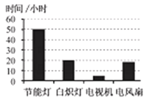
【答案】 (1). 电视机 (2). 0.1
【解析】由图可知，四种家用电器各自消耗1度电，电视机可持续正常工作的时间最短，根据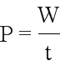可知，电视机的额定功率最大；
由图，节能灯消耗1度电可持续正常工作50h，则节能灯正常工作5小时消耗的电能是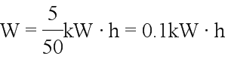；
22. 如图，薄壁圆柱形容器A、B放在水平桌面上，分别盛有不同的液体，A、B的底面积之比S_{A}：S_{B}=2：1，液面的高度之比h_{A}：h_{B}=3：2，液体对两个容器底部的压力大小相等，现将完全相同的小球分别放入A、B，液面未溢出，静止时，A中的小球悬浮，B中的小球________（选填“漂浮”、“悬浮”或“沉底”），A、B容器底部受到液体的压强之比p_{A}：p_{B}=_________。
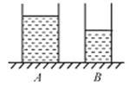
【答案】 (1). 漂浮 (2). 1：2
【解析】解：（1）已知薄壁圆柱形容器A、B分别盛有不同的液体，由液体压强公式p=ρgh可得，A、B容器底所受到的液体压强分别为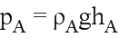，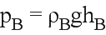；
则A、B容器底部所受到的压力分别为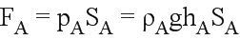，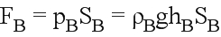；
液体对两个容器底部的压力大小相等，故
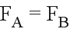
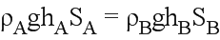
所以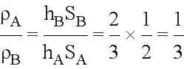 ，即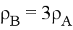；
将完全相同的小球分别放入A、B，静止时，A中的小球悬浮，由漂浮条件可得，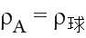，
故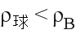，
则B中的小球漂浮。
（2）已知液体对两个容器底部的压力大小相等，将完全相同的小球分别放入A、B，液面未溢出，静止时，A中的小球悬浮，B中的小球漂浮，则两容器底所受到的压力的变化量相等，故有F_{A}=F_{B}，
根据压强公式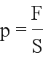可得，
A、B容器底部受到液体的压强之比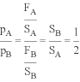 。
三、作图题
23. 如图，水杯静止在水平桌面上，O是水杯的重心，在图中画出水杯受力示意图。
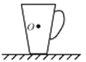
【答案】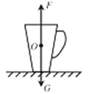
【解析】水杯静止在水平桌面上，受到重力G和支持力F的作用，重力的方向是竖直向下的，支持力的方向是竖直向上的。两个力大小相等、方向相反、作用在同一直线上，是一对平衡力。两个力的作用点都画在重心O处，注意表示两个力的线段长度要相等，如图所示：
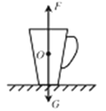
24. 在如图中，根据平面镜成像特点画出物体AB在平面镜MN中所成的像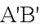
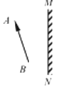
【答案】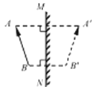
【解析】分别作出物体AB端点A、 B关于平面镜的对称点A′、B′，用虚线连接A′、B′即为AB在平面镜中的像。如图：
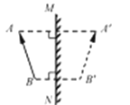
点睛：平面镜成像的特点是：像物大小相等、到平面镜的距离相等、连线与镜面垂直、左右互换，即像物关于平面镜对称，利用这一对称性作出AB的像。
四、简答题
25. 如图所示，矿泉水瓶盖侧面可有凹凸不平的条纹，便于旋开瓶盖；带有橡胶塞的口服液所配置的吸管，其表面也可有棱状条纹，便于吸上口服液，联系所学的物理知识，分别说明上述两个实例中条纹的作用。
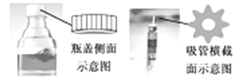
【答案】矿泉水瓶盖侧面的条纹，可以增大接触面的粗糙程度，增大摩擦，口服液吸管表面的条纹，可使空气进入瓶内，让瓶内气体与大气相通，在大气压的作用下吸入口服液。
【解析】解：矿泉水瓶盖侧面刻有凹凸不平的条纹，增大了手与瓶盖之间的粗糙程度，从而增大了摩擦力，这样便于旋开瓶盖；
口服液吸管表面的棱状条纹，可以使空气进入瓶内，让瓶内气体与大气相通，在大气压的作用下吸入口服液。
点睛：本题考查增大摩擦的方法、大气压的应用。值得注意的是：在日常生活中，看起来差不多的现象，其蕴含的物理原理却不相同，如何将其与理论联系在一起是解决这类问题的关键。
五、实验题
26. 图是“探究光的反射规律”的实验装置，其中ABCD是白色硬纸板制成的光屏，并能沿ON折转，ON垂直于CD。
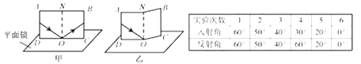
（1）实验时，将光屏_______放置在平面镜上，让一束光紧贴光屏射向镜面上的O点，可在光屏上看到反射光，如图甲；将光屏右半部分向后折转任意角度，光屏上都看不到反射光，如图乙；说明反射光线，入射光线与法线在_____________。
（2）某同学的实验数据如表，其中有一组数据测错了，这组数据是第____次实验的，原因可能是将反射光线与_______的夹角当成反射角。
【答案】 (1). 垂直 (2). 同一平面内 (3). 4 (4). 平面镜
【解析】解：（1）实验时，将光屏垂直放置在平面镜上，让一束光紧贴光屏射向镜面上的O点，可在光屏上看到反射光；将光屏右半部分向后折转任意角度，则两纸板不在同一平面上，光屏上都看不到反射光，说明反射光线，入射光线与法线在同一平面内。
（2）根据反射定律，反射角等于入射角，由表可知，第4次实验中，入射角为30°时，反射角也应等于30°，而实验数据是60°，因此第4次实验数据错误；
反射角是反射光线与法线的夹角，入射角是入射光线与法线的夹角。第4次实验中“60°”正好是反射光线与镜面的夹角，所以实验中可能是将反射光线与平面镜的夹角当成反射角。
27. 如图甲是“探究水沸腾时温度变化的特点”的实验装置。
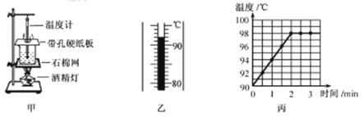
（1）图甲实验装置的组装顺序应为___________（选填“自上而下”或“自下而上”）。
（2）实验中某次温度计的示数如图乙，为________℃。根据实验数据绘制的水的温度随加热时间变化的图像如图丙，由图可知本实验中水的沸点为__________℃。
（3）实验中发现温度计上部出现许多小水珠，这些小水珠是_____________形成的。
（4）撤去酒精灯后，水仍能继续沸腾一小段时间，其原因是__________________________。
【答案】 (1). 自下而上 (2). 92 (3). 98 (4). 水蒸气液化 (5). 石棉网的温度仍高于水的沸点，水能继续吸热
【解析】解：（1）实验中，酒精灯需用外焰加热，所以要放好酒精灯，再固定铁圈的高度；而温度计的玻璃泡要全部浸没到液体中，且不能碰到容器壁和容器底，所以放好烧杯后，再调节温度计的高度，因此实验装置的组装顺序应为自下而上的顺序进行。
（2）图乙中温度计的分度值为1℃，则温度计的示数为92℃；
由图丙，水在第2min开始沸腾，沸腾时，不断吸收热量，温度保持98℃不变，所以本实验中水的沸点为98℃；
（3）水沸腾时，热的水蒸气遇到温度低的温度计液化形成小水珠，附着在温度计上。
（4）酒精灯加热时，铁圈和石棉网的温度升高，高于水的温度。撤去酒精灯后，水还会从铁圈和石棉网吸收热量，仍能继续沸腾一小段时间。
28. 如图是“探究导体在磁场中运动时产生感应电流的条件”的实验装置，闭合开关后，导体棒、灵敏电流计，开关、导线组成闭合电路。实验观察到的现象如下表。
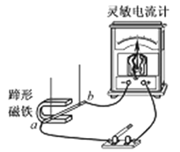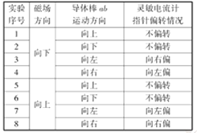
（1）实验时通过观察___________来判断电路中是否产生感应电流；
（2）由实验可知，闭合电路中的部分导体在磁场中做___________运动时，电路中产生感应电流。
（3）比较第4次和第________次实验可知，导体棒运动方向相同时，感应电流的方向与磁场的方向有关。
（4）比较第7次和第8次实验可知_____________________。
【答案】 (1). 灵敏电流计指针是否偏转 (2). 切割磁感线 (3). 8 (4). 感应电流方向和导体棒运动方向有关
【解析】解：（1）实验时通过观察灵敏电流计指针是否偏转来判断电路中是否产生感应电流；
（2）闭合开关后，导体棒、灵敏电流计，开关、导线组成闭合电路。由表格数据可知，导体向上运动或向下运动时，不切割磁感线，此时电路中没有电流，可得出结论：闭合电路中的部分导体在磁场中做切割磁感线运动时，电路中产生感应电流。
（3）由实验数据可知，第4次和第8次实验，导体运动方向相同，磁场方向不同，电流表指针的偏转方向也不相同，说明感应电流的方向与磁场的方向有关。
（4）比较第7次和第8次实验可知，磁场方向相同，导体的运动方向不同，电流表指针的偏转方向不同，说明感应电流方向和导体棒运动方向有关。
点睛：本题考查了产生感应电流的条件，关键是利用控制变量法找出各组数据中相同的量和不同的量。
29. 小明要测量木块的密度，实验器材有：木块、弹簧测力计（0~5N），底部固定有滑轮的水槽，细线及足量的水。（g取10N/kg）
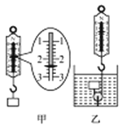
（1）现用弹簧测力计测木块的重力，如图甲，示数为________N；再用细线绕过滑轮将木块与测力计连接起来，接着往水槽中倒入适量的水，使木块浸没在水中，如图乙，木块在水中静止时测力计示数为1.6N，木块的体积为________m³，密度为________kg/m³，本实验滑轮的作用是________________。
（2）小明分析发现，如果把水换成其他液体，测力计的示数就会不同，于是他把测力计的刻度改成相应的密度值，将该装置改为测量液体密度的“密度计”，原测力计的1.0N刻度处应标注为___________kg/m³，该“密度计”的刻度分布________（选填“均匀”或“不均匀”）。
（3）若要增大这种“密度计”的最大测量值，可以采取的方法有____________________（写出一种即可）。
【答案】 (1). 2.4 (2). 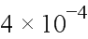 (3). 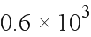 (4). 改变力的方向 (5). 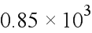 (6). 均匀 (7). 换用更大量程的弹簧测力计（换用体积更小的木块，换用密度更大的物块等）
【解析】解：（1）①图甲用弹簧测力计测木块的重力，弹簧测力计的分度值为0.2N，示数为2.4N，则木块的重力G_{木}=2.4N；
②木块在水中静止时，受竖直向上的浮力F_{浮}，竖直向下的重力G_{木}，弹簧测力计向下的拉力F_{拉}。则F_{浮}=G_{木}+F_{拉}=2.4N+1.6N=4.0N，
木块浸没在水中，排开水的体积V_{排}=V_{木}，
根据阿基米德原理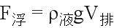可得，木块的体积
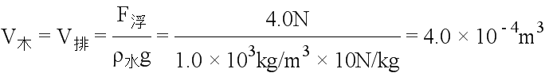，
③木块的密度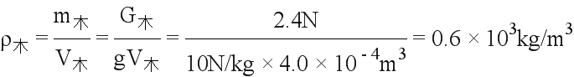.
④本实验中，滑轮为定滑轮，使用定滑轮可以改变力的方向。
（2）浸没在液体中的木块，受竖直向上的浮力F_{浮}，竖直向下的重力G_{木}和弹簧测力计向下的拉力F_{拉}，处于静止状态，则F_{浮}’=G_{木}+F_{拉}’
当F_{拉}’=1N 时，F_{浮}’=G_{木}+F_{拉}’=2.4N+1N=3.4N，
则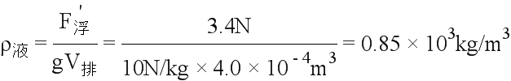 。
因为木块浸没在液体中，所受的浮力与液体的密度成正比，所以该“密度计”的刻度分布均匀。
（3）由F_{浮}=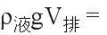G_{木}+F_{拉}可得，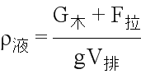，若要增大这种“密度计”的最大测量值，可以换用更大量程的弹簧测力计（换用体积更小的木块，换用密度更大的物块等）。
30. 用“伏安法”测量电阻Rx的阻值，提供的实验器材有：待测电阻Rx，两节干电池，电流表、电压表、滑动变阻器、开关及导线若干。
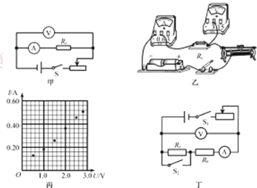
（1）根据图甲的电路图，用笔画线代替导线将图乙中的实物图连接完整___________。
（2）闭合开关后，移动滑动变阻器的滑片，电压表示数较大且几乎不变，电流表示数始终为零，电路故障可能是_________________。
（3）排除故障后，测得多组实验数据，各组数据对应的点已经描在丙图中，请在图中画出Rx的I-U图线，由图可知Rx=_________Ω。（结果保留1位小数）；
（4）电流表的电阻随然很小，但也会影响本实验中Rx的测量结果，用丁图的电路进行测量可消除这个影响，R₀为定值电阻，实验步骤如下：
①按照丁图的电路图连接电路，将滑动变阻器的滑片置于最大阻值处；
②闭合开关S₁、S₂，移动滑动变阻器滑片，读出电压表的示数U₁和电流表的示数I₁；
③____________，移动滑动变阻器滑片，读出电压表的示数U₂和电流表的示数I₂；
④可得待测电阻Rx=___________（用U₁、I₁、U₂和I₂表示）
【答案】 (1). 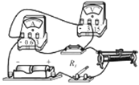 (2). 电流表断路（电阻Rx断路） (3). 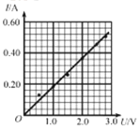 (4). 5.6 (5). 断开S₂ (6). 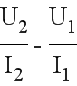
【解析】解：（1）根据图甲的电路图，电压表并联在R_{x}和电流表两端，实物图连接如下：
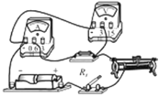
（2）闭合开关后，移动滑动变阻器的滑片，电流表示数始终为零，电路可能发生断路，电压表示数较大且几乎不变，说明电压表和电源是连通的，所以电路故障可能是电流表断路（电阻Rx断路）。
（3）根据坐标系内描出的点，画出Rx的I-U图线如下：
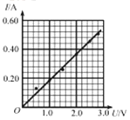
由图可知，当U=2.0V时，通过R_{x}的电流I=0.36A，所以R_{x}的阻值
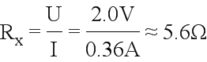
（4）②闭合开关S₁、S₂，R_{x}被短路，电压表测R₀和电流表两端的电压，电流表测通过R₀的电流，读出电压表的示数U₁和电流表的示数I₁，则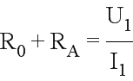；
③断开S₂，电压表测R_{x}、R₀和电流表两端的电压，电流表测通过R_{x}、R₀的电流，读出电压表的示数U₂和电流表的示数I₂，则R_{x}+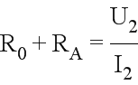；
④由②③可得，待测电阻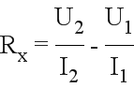 ；
六、计算题
31. 航天迷小伟利用自制降落伞模拟返回舱的降落过程，将带有降落伞的重物从高处释放，速度增大至10m/s时打开降落伞，重物开始减速下落，重物从释放到落地共用4s，其v-t图像如图所示，落地前最后2s重物的运动可视为匀速直线运动，打开降落伞后，降落伞和重物受到的空气阻力f与速度v满足关系式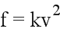，k为定值，降落伞和重物的总质量为7.5kg，g取10N/kg，求：
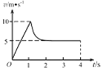
（1）落地前最后2s降落伞和重物的总重力的功率；
（2）刚开始减速时降落伞和重物受到的合外力大小。
【答案】（1）375W （2）225N
【解析】解：（1）降落伞和重物的总重力
；
落地前最后2s降落伞和重物下降高度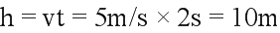；
降落伞和重物所做的功 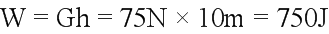；
则落地前最后2s降落伞和重物的总重力的功率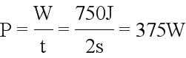
（2）匀速下落时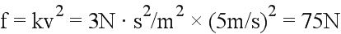；
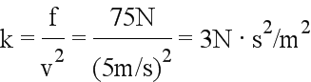；
刚开始减速时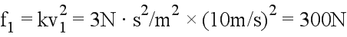
降落伞和重物受到的合外力大小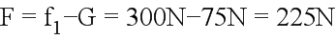；
答：（1）落地前最后2s降落伞和重物的总重力的功率为375W；（2）刚开始减速时降落伞和重物受到的合外力大小为225N；
32. 如图的电路中，电源电压恒定，灯泡L₁标有“3V 1.5W”。灯泡L₂标有“6V 6W”，滑动变阻器R的最大阻值为10Ω，开关S₁闭合，S₂断开，滑动变阻器的滑片P置于b端时，电流表的示数为0.5A，设灯泡的电阻不变。灯泡L正常发光，开关S₁、S₂均闭合时，电流表的示数为1.5A，求：
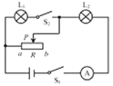
（1）闭合S₁，断开S₂，调节滑片P使L₂正常发光，求此时滑动变阻器接入电路的阻值；
（2）开关S₁、S₂均闭合，调节滑片P使L₁正常发光，求此时L₂的实际功率。
【答案】（1）2Ω （2）4.2W
【解析】解：（1）灯泡L₂正常发光时：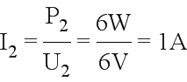，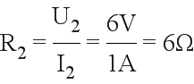；
开关S₁闭合，S₂断开，灯泡L₂与滑动变阻器R串联，滑动变阻器的滑片P置于b端时，滑动变阻器R以最大阻值连入电路，此时电流表的示数为0.5A，则
电源电压
灯泡L₂正常发光时，滑动变阻器两端的电压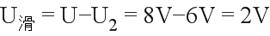
滑动变阻器接入电路的阻值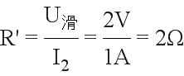；
（2）开关S₁、S₂均闭合，灯泡L₁与滑动变阻器并联，再与灯泡L₂串联，调节滑片P使L₁正常发光，则灯泡L₂两端电压
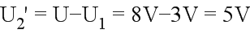
通过灯泡L₂的电流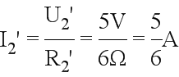
灯泡L₂的实际功率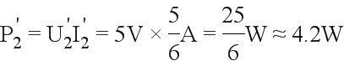
答：（1）闭合S₁，断开S₂，调节滑片P使L₂正常发光，此时滑动变阻器接入电路的阻值为2Ω；（2）开关S₁、S₂均闭合，调节滑片P使L₁正常发光，此时L₂的实际功率为4.2W；
33. 学校机器人兴趣小组进行“精准吊装”实验，n块长短不一的长方体木块均平放在水平地面上，机器人将木块按长度从小到大依次吊装并对称叠放。已知木块的密度相同，高度均为h=0.2m，密度均为ρ=0.5×10³kg/m³，长度分别为a₁、a₂、a₃、a₄……a_{n}，且长度比为a₁：a₂：a₃：a₄：……：an=1：2：3：……：n；g取10N/kg。
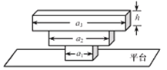
（1）求吊装前长度为a₁的木块对试验平台的压强；
（2）若该平台能承受的最大压强为P_{m}=1.5×10⁴Pa，平台上最多能叠放几块木块？
（3）若吊装某木块的过程中需要克服木块重力做功60J，吊装下一块需要做功120J，则在吊装下一块需要做功多少？
【答案】（1）10³Pa （2）5 （3）200J
【解析】解：（1）设长度为的木块底面积为，则其重力为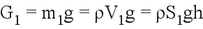；
长度为a₁的木块对试验平台的压强
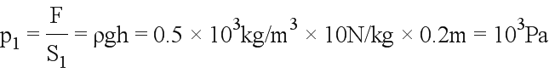；
（2）设叠放第i块木块后，对平台的压强达到最大，
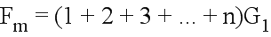
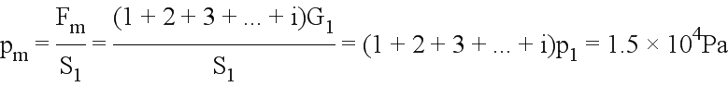
解得i=5；
（3）吊装k号木块克服重力做功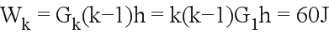；
同理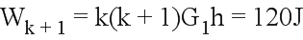
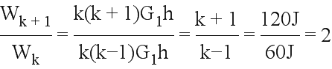，解得k=3
吊装下一块（第5块）克服重力做功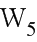：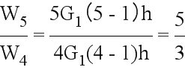
则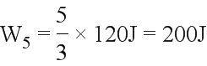
答：（1）吊装前长度为a₁的木块对试验平台的压强为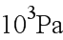；（2）若该平台能承受的最大压强为P_{m}=1.5×10⁴Pa，平台上最多能叠放5块木块；（3）再吊装下一块需要做功200J；

